Instrucciones para instalar ffmpeg y correrlo en UMA CMS bajo Windows

* Sincronizar la carpeta www del SVN, Ejecutar el script SQL
* C:\proyectos\proyectotitulo\www\scripts\create-tables.sql para actualizar los valores de configuración del sitio en phpmyadmin ->base de datos uma_cms
* Descargar ffmpeg-latest de <http://tripp.arrozcru.org/>
* Descomprimirlo e ingresar la ruta de ffmpeg.exe en Configuración->Configuración del Sitio->Video Conversión->ffmpeg_path, presionar “test” para comprobar que esté correcto

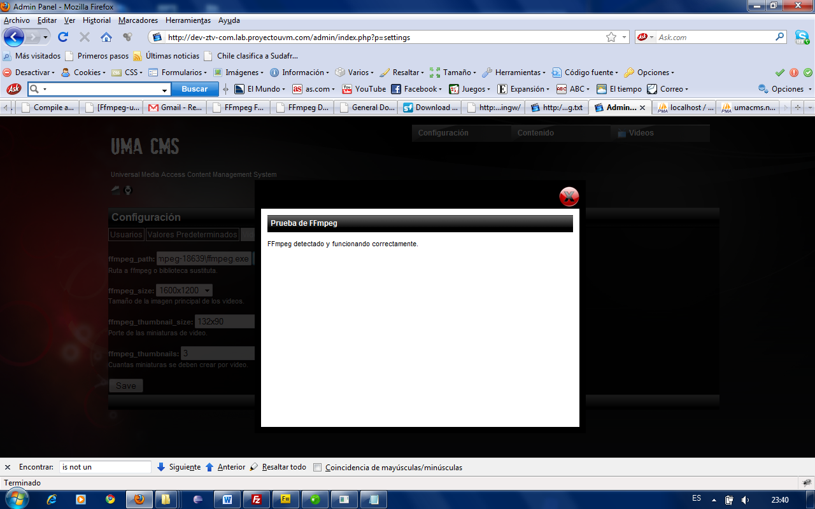

Comprobar los valores de subida de archivo, si les sale este mensaje, hacerle caso aumentando los valores mencionados en php.ini a 170M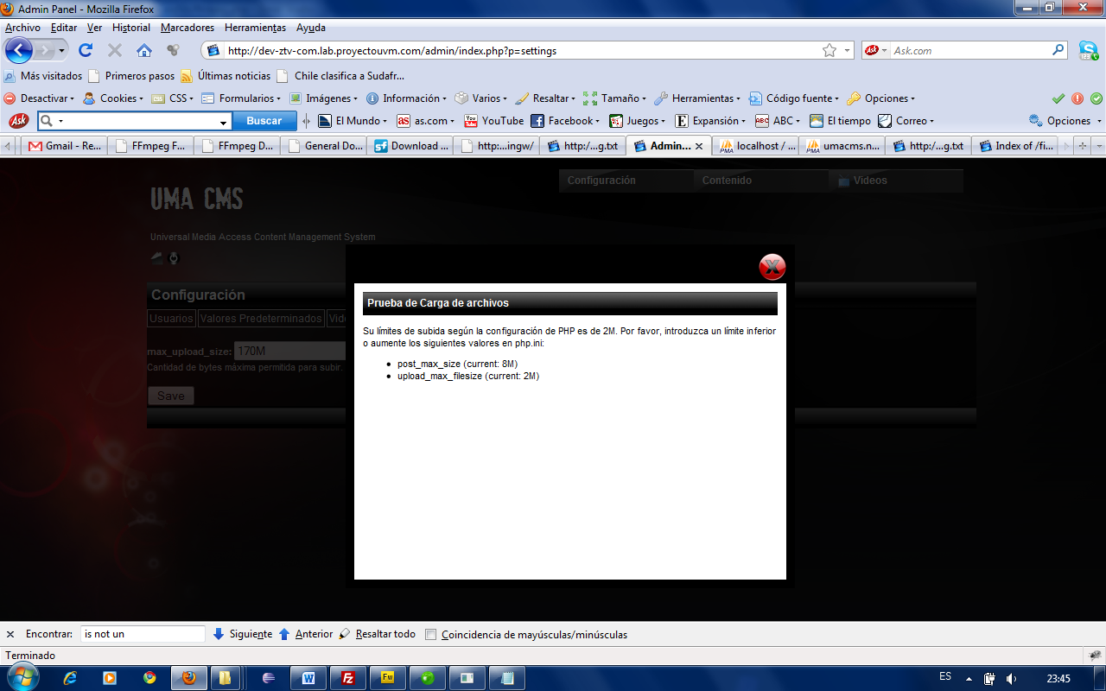

php.ini debiera estar en esta ruta C:\Program Files\Zend\ZendServer\etc\php.ini (para nosotros) para todos los casos pueden encontrar la ruta en configuración->configuración del servidor->loaded configuration file

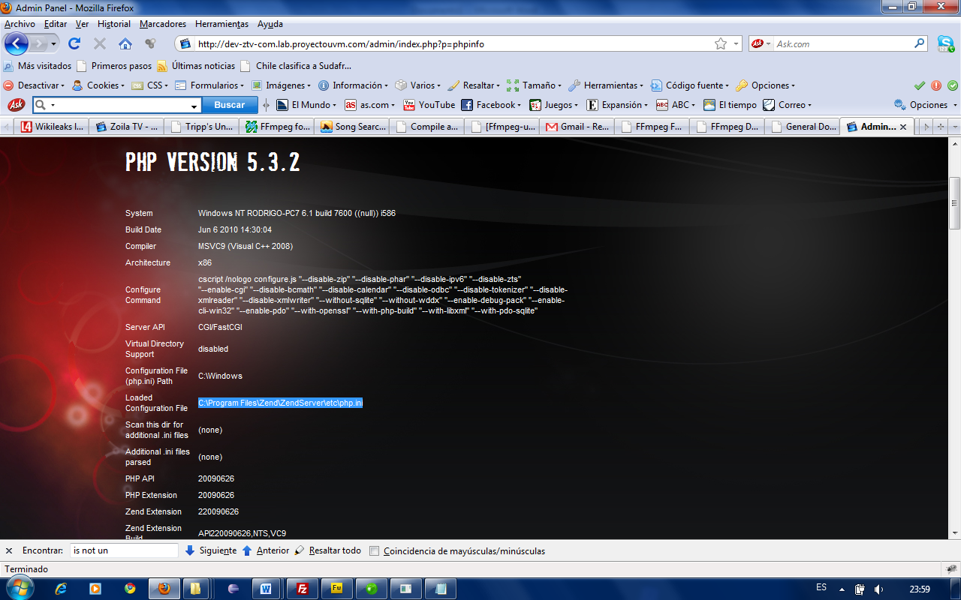

Editar el archivo php.ini y cambiar los dos valores indicados: post_max_size y upload_max_filesize y dejarlos en 170M

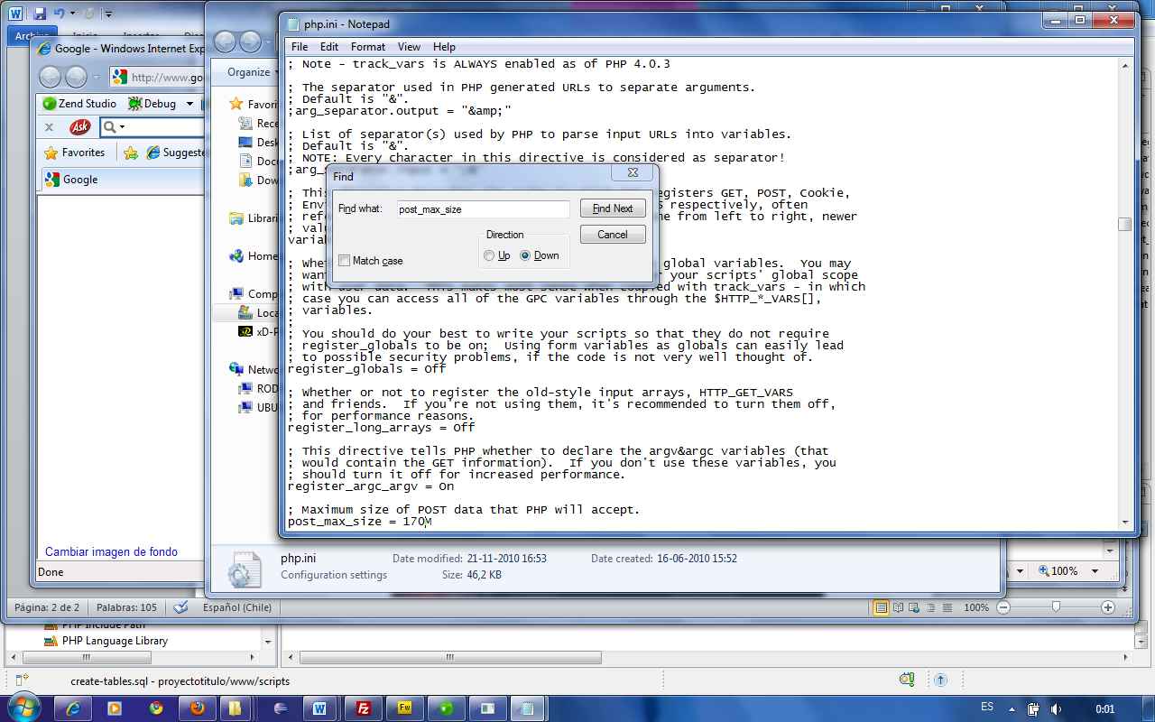

Tambien aumentar el valor max_execution_time a 120 (max_execution_time = 120)

Guardar y reiniciar el Apache para aplicar los cambios, volver a hacer el test en configuración del sitio para ver que esté todo OK.

